TIÊU CHUẨN QUỐC GIA
TCVN 7575-3:2007
TẤM 3D DÙNG TRONG XÂY DỰNG – PHẦN 3: HƯỚNG DẪN LẮP DỰNG
3D construction panels – Part 3: Guide for installation
1. Phạm vi áp dụng
Tiêu chuẩn này hướng dẫn việc lắp dựng tấm 3D và công tác thi công bê tông trong quá trình thi công nhà và công trình bằng các tấm 3D. Việc nghiệm thu công trình phải theo đúng thiết kế thi công.
Khi thi công, ngoài việc áp dụng các qui định nêu trong tiêu chuẩn này còn phải tuân thủ các hồ sơ thiết kế và các tiêu chuẩn chuyên ngành khác có liên quan về tổ chức thi công, kỹ thuật an toàn trong xây dựng, qui định về phòng cháy chống cháy trong xây lắp cũng như các tiêu chuẩn về nghiệm thu công trình xây dựng.
2. Tài liệu viện dẫn
Các tài liệu viện dẫn sau là cần thiết khi áp dụng tiêu chuẩn. Đối với các tài liệu viện dẫn ghi năm ban hành thì áp dụng bản được nêu. Đối với các tài liệu viện dẫn không ghi năm ban hành thì áp dụng phiên bản mới nhất, bao gồm cả bản sửa đổi (nếu có).
TCVN 2682:1999 Xi măng poóc lăng – Yêu cầu kỹ thuật.
TCVN 5592:1991 Bê tông nặng – Yêu cầu bảo dưỡng ẩm tự nhiên.
TCVN 6260:1998 Xi măng poóc lăng hỗn hợp – Yêu cầu kỹ thuật.
TCVN 7575-1:2007 Tấm 3D dùng trong xây dựng – Phần 1: Qui định kỹ thuật.
TCXDVN 302:2004 Nước trộn bê tông và vữa – Yêu cầu kỹ thuật.
3. Qui định chung
3.1. Công tác lắp dựng công trình bằng các tấm 3D phải do các tổ chức có trình độ chuyên ngành, đã được huấn luyện và đào tạo chuyên môn thực hiện.
3.2. Tấm 3D dùng làm kết cấu chịu lực cho công trình phải phù hợp với TCVN 7575-1:2007 và thiết kế thi công.
3.3. Chỉ tiến hành dựng lắp các tấm 3D sau khi thi công và nghiệm thu móng. Trong quá trình lắp dựng phải thường xuyên kiểm tra độ chính xác và xác định vị trí thực tế các tấm đã đặt. Trước khi kết thúc kiểm tra, cân chỉnh và cố định các tấm 3D, các kết quả kiểm tra (sau khi liên kết cố định) được ghi trong bản vẽ hoàn công.
3.4. Thực hiện lắp dựng tấm 3D theo trình tự sau: 1) Chuẩn bị tấm 3D và các tấm nối; 2) Công tác lắp dựng; 3) Kiểm tra nghiệm thu công tác lắp dựng; 4) Công tác thi công bê tông; 5) Công tác bảo dưỡng bê tông; 6) Kiểm tra nghiệm thu công tác thi công bê tông.
3.5. Việc lắp ghép các tấm 3D và các trang thiết bị được tiến hành theo thiết kế thi công, trong đó phối hợp các sơ đồ lắp ghép, biểu đồ nâng tấm 3D và thiết bị công nghệ. Trước khi nâng các tấm 3D, chú ý kiểm tra các tấm 3D sạch, không bị bám dầu, hóa chất… đảm bảo đúng qui định.
3.6. Trong thiết kế thi công lắp đặt tấm 3D phải áp dụng các phương pháp lắp ghép, kết nối phù hợp, đặc biệt chú ý:
- đặc điểm về vị trí và điều kiện thời tiết của khu vực lắp ghép;
- hình dạng, kích thước công trình; kích thước, khối lượng các tấm 3D;
- trình tự lắp dựng kết cấu, có xét đến giải pháp đảm bảo thi công xen kẽ giữa lắp dựng các tấm 3D và các thiết bị công nghệ, vệ sinh, thông gió…;
- chọn phương tiện cẩu lắp, thiết bị thi công, bảo đảm sự đồng bộ của quá trình lắp ghép;
- nghiên cứu biện pháp đảm bảo độ chính xác trong lắp ghép;
- sử dụng các phụ kiện như thanh nẹp, tấm ke ép góc, thép và tấm lưới nối tăng cường… phù hợp theo thiết kế thi công;
- đảm bảo độ cứng vững của kết cấu, không bị biến dạng trong quá trình tổ hợp khối lớn và lắp ghép vào vị trí thiết kế, cũng như đảm bảo độ bền vững của toàn bộ công trình;
3.7. Đối với các tấm có kích thước khác, khi thi công dựng lắp chú ý:
- xác định sự phù hợp giữa kích thước, khối lượng tấm 3D với các phương tiện thi công;
- xác định vị trí các mối nối tạo thuận lợi cho công tác buộc, hàn, ghép tổ hợp;
- đặt thêm các chi tiết hỗ trợ cho công việc vận chuyển, bốc xếp, lắp dựng… tấm 3D và các loại vật liệu khác;
- đánh dấu các vị trí để đảm bảo trình tự hợp lý khi vận chuyển, lắp dựng;
- áp dụng các biện pháp nhằm nâng cao độ chính xác khi lắp dựng các tấm 3D.
3.8. Trước khi lắp dựng các tấm 3D, phải chú ý chuẩn bị các điều kiện thi công cơ bản như đối với công trình xây dựng thông thường.
3.9. Ngoài các hướng dẫn nêu trong tiêu chuẩn này, việc thi công dựng lắp công trình bằng tấm 3D còn phải theo hướng dẫn lắp dựng của nhà chế tạo.
4. Quy trình lắp dựng tấm 3D
4.1. Công tác chuẩn bị
4.1.1. Chuẩn bị tấm 3D và các tấm lưới nối
4.1.1.1. Tấm 3D và các tấm lưới nối sử dụng cho công trình phải được kiểm tra theo các qui định ghi trên nhãn phù hợp TCVN 7575-1:2007. Chú ý khi vận chuyển tấm 3D và phụ kiện đến công trình đảm bảo các mối hàn không bị bung. Trường hợp số các mối hàn bị bung lớn hơn 3% tổng số mối hàn của các thanh giằng chéo trên một tấm 3D, hoặc các mối hàn bị bung tập trung nhiều tại một khu vực trên tấm 3D, cần xử lý hoặc có thể buộc lại bằng dây kẽm, tương tự như buộc nối các tấm 3D.
4.1.1.2. Tấm lưới nối và phủ ô cắt: dùng để nối chỗ tiếp giáp giữa hai tấm 3D cạnh thẳng, hoặc trong trường hợp tấm lưới thép bị cắt bỏ để lắp đặt đường ống, hoặc khi cắt rạch lớp lưới của tấm 3D để làm tường cong… tấm nối có cùng kích thước ô lưới và cỡ sợi thép giống lưới phủ để tạo ra một lớp lưới gia cố liên tục. Tấm lưới phủ có hình chữ nhật, kích thước chiều dài và chiều rộng lớn hơn kích thước tương ứng của ô cắt ít nhất là 20 cm.
Để đảm bảo cốt thép liên tục, các điểm nối chồng phải được thiết kế đảm bảo lực kéo được truyền đến ít nhất hai điểm hàn. Trong trường hợp các bộ phận chịu võng, chiều dài chồng lên nhau phải lớn gấp đôi để đảm bảo an toàn.
4.1.1.3. Tấm lưới tăng cường góc (ke ép góc) có dạng hình chữ L: dùng để tăng cường các góc vuông hợp thành từ hai tấm 3D, hoặc giữa tường ngoài với tường ngăn, giữa tấm sàn và tấm tường, giữa cầu thang với tường… Kích thước của tấm lưới tùy thuộc vào chiều dày các loại tấm 3D, thông thường có kích thước cơ bản là 20 cm x 20 cm hoặc 30 cm x 30 cm (xem ví dụ trong Phụ lục A).
Trường hợp các góc hợp thành giữa các cấu kiện trên không phải là góc vuông, có thể bẻ tấm ke ép góc cho phù hợp.
4.1.1.4. Tấm lưới tăng cường ô cửa, ô trống… có hình chữ nhật, thường đặt chéo 45º so với góc ô trống và được buộc vào cả hai bên lớp dưới tại các góc của các ô đó (xem Phụ lục A).
Các tấm lưới tăng cường có kích thước ô lưới là 5 cm x 10 cm hoặc 10 cm x 10 cm; được hàn theo cùng nguyên tắc của lưới thép tấm 3D; đường kính sợi thép làm lưới có thể bằng hoặc nhỏ hơn đường kính của thép cấu tạo tấm 3D (xem Phụ lục A).
4.1.2. Cắt và tăng cường chỗ cắt cho tấm 3D
4.1.2.1. Các tấm 3D khi bị cắt để làm ô cửa, lắp đặt đường ống, hoặc làm khung cửa… đều phải được gia cường.
4.1.2.2. Xác định vị trí cần cắt trên tấm 3D, đánh dấu lên lớp xốp polystyren (EPS), sau đó dùng các dụng cụ chuyên dụng cắt bỏ các thanh sắt của tấm lưới và xốp. Sau đó kiểm tra, bảo đảm các vết cắt chính xác và vuông góc với bề mặt tấm 3D.
CHÚ THÍCH: Có thể dùng dụng cụ phun hơi nóng chuyên dụng để đốt bỏ lớp xốp polystyren (EPS). Cảnh báo: Bảo đảm an toàn cháy, nổ, hơi độc, không để ảnh hưởng đến người lao động.
4.1.2.3. Sau khi cắt xong, đặt tấm lưới nhỏ phủ chéo lên các góc của ô trống. Trong một số trường hợp như gia cố sàn, tường, liền kề tường và sàn, khung cửa… phải gia cường bằng thép chữ U hoặc thép tròn để tăng cường khả năng chịu lực thích hợp. Loại và số lượng thép gia cường lấy theo thiết kế.
4.2. Công tác nền móng
4.2.1. Sau khi thi công và nghiệm thu nền móng theo thiết kế, chuẩn bị tiến hành công tác thi công lắp dựng tấm 3D.
4.2.2. Hệ thống thép chở được chuẩn bị đồng thời với quá trình chuẩn bị cốt thép làm móng. Thép chờ có chiều cao từ 40cm đến 60 cm. Khoảng cách giữa hai thanh thép chờ tối đa là 50 cm. Các thanh thép chờ phải thẳng hàng để thuận lợi cho công tác lắp dựng tấm 3D. Khoảng cách giữa hai hàng thép chờ phụ thuộc chiều dày tấm 3D.
4.2.3. Sau khi hoàn thiện móng, tiến hành kiểm tra và nghiệm thu. Trước khi lắp dựng tấm 3D làm tường phải đảm bảo bề mặt móng phẳng, sạch không bám bụi và các dị vật.
4.3. Lắp dựng tấm 3D làm tường
4.3.1. Chuẩn bị tấm 3D, phụ kiện, thiết kế và dụng cụ thi công, thanh chống, nẹp, thép buộc… theo chủng loại qui định trong bản vẽ thiết kế thi công.
4.3.2. Dựng tấm 3D lên móng sao cho thép chờ nằm giữa khoảng hở giữa lớp xốp polystyren (EPS) và lớp lưới tấm 3D. Buộc thép chờ với lưới của tấm 3D để cố định vị trí.
4.3.3. Tại góc công trình, trên mặt móng, dựng hai tấm 3D đầu tiên vuông góc với nhau. Dùng thanh chống, chống phần trên tấm 3D để tấm 3D thẳng đứng. Dùng dụng cụ định vị chuyên dụng để cố định vị trí hai tấm tại góc tường. Sau khi kiểm tra, cố định vị trí hai tấm 3D, sau đó buộc cố định tấm ke ép góc (xem Phụ lục A) vào góc trong và ngoài của hai tấm 3D.
Dựng tiếp các tấm tường 3D, đo kiểm tra và canh thẳng hàng các tấm, sau đó buộc sơ bộ sao cho các tấm thẳng đứng. Dùng thanh nẹp thẳng chuyên dụng nẹp chặt các tấm 3D tường về một phía của tấm tường để cố định.
Sử dụng thanh nẹp chuyên dụng giúp cho quá trình lắp dựng nhanh chóng và chính xác, đồng thời tấm tường cũng được canh thẳng. Giữ thẳng tường bằng hai thanh nẹp tại hai vị trí trên và dưới (khoảng 1/3 và 2/3 chiều cao của tấm 3D) của tổ hợp tấm (thường là 3 tấm). Trong suốt quá trình lắp ghép, phải kiểm tra để duy trì được độ thẳng của toàn bộ bức tường.
4.3.4. Phải có tấm lót dưới chân các thanh chống nẹp tường để bảo đảm thanh chống không bị lún, có thể gây nghiêng tường, sụt sàn hoặc mái trong quá trình thi công. Thông thường thanh nẹp tường có hai vị trí để kết nối với thanh chống. Gắn thanh chống vào thanh nẹp tường và điều chỉnh đến khi đảm bảo giữ tường thẳng đứng.
Thanh chống được chống phía ngoài tường, giúp cho công tác phun phủ bê tông thuận lợi. Sau khi phun phủ mặt trong tường có thể phun lớp mặt ngoài. Sau 2 ngày đến 3 ngày có thể tháo toàn bộ hoặc tháo trước 1/2 số lượng thanh chống.
4.3.5. Có thể dùng tấm lưới nối để lắp ghép và buộc nối các tấm 3D với nhau, hoặc nếu tấm 3D có cấu tạo cạnh liên kết “âm – dương” thì ghép hai tấm 3D với nhau bằng cách đặt một cạnh lưới của tấm này phủ lên cạnh lưới của tấm kia và ngược lại.
4.3.6. Công tác buộc nối các tấm 3D đóng vai trò rất quan trọng trong quá trình lắp dựng. Hai tấm 3D được buộc nối không kỹ hoặc không đủ số lượng mối buộc sẽ gây nứt cấu kiện sau khi phun phủ bê tông và vữa. Dây thép dùng để buộc nối các cấu kiện có đường kính 1 mm.
4.4. Lắp dựng tấm 3D làm sàn
4.4.1. Tấm tường 3D sau khi lắp dựng sẽ là giá đỡ cho tấm sàn. Chỉ lắp dựng tấm sàn 3D sau khi hệ thống tường đã được lắp dựng cố định. Đặt ngang các tấm 3D lên đỉnh các tấm tường sau đó buộc nối sơ bộ vào các đỉnh tường.
4.4.2. Dựng các thanh chống dưới các tấm sàn 3D để chống lún và cố định tấm sàn. Nên dùng các tấm ván nhỏ lót trên đỉnh thanh chống để tránh lực tập trung có thể gây bung mối hàn, tránh đặt thanh chống thẳng vào lớp xốp polystyren (EPS) của tấm 3D vì có thể gây sụt tấm sàn khi đổ bê tông. Đảm bảo khoảng cách giữa các thanh chống từ 1m đến 1,5 m, tùy theo hoạt tải thi công.
4.4.3. Lắp và buộc chặt ke góc vào góc giữa tường và sàn để tăng cường mối nối tường và cố định vị trí của tấm sàn. Phải lắp và buộc lưới ke góc vào góc trong và góc ngoài tường – sàn.
4.4.4. Các tấm sàn kề nhau được buộc nối với nhau như các tấm 3D làm tường, nên lắp thanh nẹp thẳng để giữ phẳng các tấm làm sàn, đồng thời có tác dụng canh phẳng các tấm 3D làm sàn. Các thanh nẹp này được nẹp phía trên tấm sàn để thuận lợi cho công tác lắp dựng thanh chống cũng như phun phủ mặt dưới sàn.
4.4.5. Có thể buộc nối các tấm 3D thành tấm sàn hoàn chỉnh ở dưới đất sau đó đưa lên lắp đặt vào đúng vị trí thiết kế. Khi lắp dựng theo cách này bắt buộc phải sử dụng thanh nẹp phẳng. Trong nhiều trường hợp, thi công theo cách này sẽ thuận lợi hơn.
4.4.6. Sau khi lắp đặt sàn 3D lên tường, cần kiểm tra lại độ thẳng của các tấm tường và sàn. Buộc chặt sàn với tường, giữ các bức tường cố định và giằng các tấm tường không bị chuyển vị khi phun bê tông.
4.5. Lắp dựng cầu thang
4.5.1. Bản và chiếu nghỉ của cầu thang được lắp dựng bằng tấm 3D, thi công tương tự như một tấm sàn nghiêng theo hướng của cầu thang.
4.5.2. Đặt một đầu tấm 3D làm bản thang lên bản móng đầu cầu thang đã chuẩn bị trước. Uốn các thanh thép neo theo độ nghiêng của cầu thang và buộc chặt vào lưới tấm 3D để giữ chặt đầu cầu thang khi phun phủ lớp bê tông sau này.
4.5.3. Buộc sơ bộ bản thang vuông góc với tấm tường, sau đó ép và buộc chặt tấm ke góc vào góc tạo thành từ tường và cầu thang để giữ chặt cầu thang vào tường. Tấm ke góc được buộc vào góc trên và dưới của góc tạo thành từ bản thang với tường.
4.5.4. Tấm ke góc còn dùng để buộc nối giữa bản thang và chiếu nghỉ. Trường hợp này phải uốn tấm ke góc theo độ nghiêng giữa bản thang và chiếu nghỉ. Ngoài ra có thể cần tăng cường thêm cốt thép chịu lực, uốn theo độ nghiêng giữa bản thang và chiếu nghỉ theo thiết kế, sau đó buộc chặt lên tấm ke góc để tăng cường liên kết bản thang và chiếu nghỉ.
4.5.5. Chiếu nghỉ cũng có thể được xem như một tấm sàn nhỏ, vì vậy khi thi công phải đặt các thanh chống, đỡ dưới chiếu nghỉ.
4.6. Lắp đặt các trang thiết bị nằm trong tấm 3D
4.6.1. Các trang thiết bị theo thiết kế công trình thông thường gồm có: khung cửa, các đường ống, và các lỗ kỹ thuật.
4.6.2. Các trang thiết bị nếu được thiết kế gắn trong tường, hoặc sàn thì phải lắp đặt ngay sau khi hoàn tất công tác lắp dựng tấm 3D và trước khi phun phủ bê tông.
4.6.3. Thực hiện lắp đặt các đường ống kỹ thuật bằng cách luồn các đường ống vào trong khoảng trống giữa lưới thép và lớp xốp polystyren (EPS) của tấm 3D (sau khi đã lắp dựng đúng vị trí). Tuy nhiên trong một vài trường hợp cần cắt bỏ một hoặc nhiều hàng lưới thép của tấm 3D.
4.6.4. Trong trường hợp phải cắt bỏ nhiều hàng lưới thép của tấm 3D, tránh cắt bỏ hệ thống thanh giằng chéo. Trong trường hợp không tránh được, sau khi lắp đặt các thiết bị xong, phải buộc tấm lưới tăng cường phủ lên trên phần lưới đã cắt bỏ. Sau đó dùng các vật liệu không thấm nước để che, đậy ổ cắm, công tắc, vòi nước… ngăn không cho bê tông lọt vào khi tiến hành phun, tô/trát.
4.7. Kiểm tra nghiệm thu công tác lắp dựng
4.7.1. Kiểm tra nghiệm thu công tác lắp dựng phải dựa trên hồ sơ thiết kế và thi công, đồng thời áp dụng các qui định hiện hành về công tác kiểm tra và nghiệm thu trong xây dựng.
4.7.2. Việc kiểm tra nghiệm thu công tác lắp dựng các tấm 3D nhằm mục đích:
- Xác định chất lượng kết cấu so với thiết kế;
- Đánh giá chất lượng công tác lắp ghép;
- Kiểm tra mức độ hoàn thành của công trình/hạng mục công trình sau khi đã lắp ghép xong và xác định khả năng thi công các công việc tiếp theo;
- Kịp thời sửa chữa các điểm không phù hợp trong quá trình lắp ghép.
4.7.3. Tiến hành kiểm tra và nghiệm thu công tác lắp dựng bao gồm cả việc kiểm tra thiết bị, các điều kiện thi công, vị trí lắp đặt, mối nối và số lượng mối nối, cốt pha, bao gồm cả kiểm tra công tác hoàn thiện để sửa các khuyết tật, và báo cáo các kết quả thử nghiệm (nếu cần). Cụ thể gồm các việc chính sau:
- Chất lượng các tấm vật liệu 3D theo TCVN 7575-1:2007;
- Mức độ chính xác của việc lắp ghép các cấu kiện, độ kín khít của các chỗ tiếp giáp giữa các cấu kiện với nhau và với các tấm lưới tăng cường;
- Chất lượng hoàn thiện các mối buộc nối các tấm 3D;
- Việc thực hiện các yêu cầu đặc biệt khác, nếu có.
4.7.4. Phải tiến hành kiểm tra nghiệm thu các phần khuất lấp của:
- Các phần tiếp giáp trước khi dựng tiếp phần trên;
- Các gối đỡ và mặt ghép của cấu kiện;
- Mối hàn các thép chờ, hàn liên kết và các chi tiết đặt sẵn;
- Chèn kín các khe hở và mối nối;
- Đường ống và các lỗ chờ kỹ thuật.
4.7.5. Khi nghiệm khu các tấm 3D đã lắp ghép, phải có các văn bản sau đây:
- Chứng chỉ xuất xưởng của các tấm 3D;
- Các văn bản xác định chất lượng các vật liệu liên quan;
- Bản vẽ hoàn công lắp ghép các cấu kiện;
- Biên bản hoặc bản vẽ các thay đổi so với thiết kế;
- Nhật ký công tác lắp ghép;
- Biên bản nghiệm thu công tác khuất lấp;
- Kết quả kiểm tra mối hàn (nếu có);
- Bản liệt kê các chứng chỉ chứng nhận trình độ chuyên môn của công nhân tham gia thi công.
5. Công tác thi công bê tông
5.1. Qui định chung
5.1.1. Chỉ tiến hành công tác thi công bê tông sau khi đã hoàn thành việc nghiệm thu công tác lắp dựng các tấm 3D.
5.1.2. Hỗn hợp bê tông được phun phủ đầy vào khoảng không gian giữa lớp xốp và lưới thép, trên cả hai mặt của tấm 3D, phun từ dưới lên trên; đối với sàn, phun mặt dưới sàn trước sau đó đổ bê tông mặt trên của tấm sàn. Chiều dày và cường độ bê tông theo qui định của thiết kế.
5.1.3. Chuẩn bị hỗn hợp bê tông và vữa theo yêu cầu thiết kế, đúng quy trình, đảm bảo thời gian thi công giúp cho công tác phun thuận lợi, không gây tắc vòi phun. Có thể chuẩn bị hỗn hợp bê tông và vữa tại công trường, hoặc trộn sẵn tại nhà máy, theo phương pháp khô hoặc ướt, sau đó vận chuyển đến công trường bằng thiết bị chuyên dụng.
5.1.4. Tiến hành phun hỗn hợp bê tông trực tiếp lên tấm tường hoặc sàn bằng phương pháp cơ giới và bán cơ giới. Thông thường sử dụng phương pháp cơ giới (máy phun).
5.1.5. Các sai số cho phép trong xây dựng như chiều dày lớp bê tông, lớp áo hoàn thiện phải theo hồ sơ thiết kế và phù hợp với tiêu chuẩn qui định kỹ thuật đối với công trình và phù hợp với yêu cầu của tấm 3D (TCVN 7575-1:2007).
5.1.6. Trong trường hợp công trình thi công nằm giữa hai công trình hiện hữu, có thể lắp cốp pha tường và bơm bê tông tự chảy. Lưu ý phải đầm rung nhẹ đảm bảo hỗn hợp bê tông phủ đều tấm tường, tránh vón cục hoặc có bọt khí, sau đó bảo dưỡng đầy đủ theo qui định hiện hành.
5.2. Chế tạo hỗn hợp bê tông và vữa
5.2.1. Vật liệu
5.2.1.1. Xi măng: sử dụng xi măng poóc lăng theo TCVN 2682:1999 và/hoặc TCVN 6260:1998.
5.2.1.2. Cốt liệu
- Để đảm bảo khả năng thi công, cốt liệu phải chứa một lượng tối thiểu các hạt mịn đến 0,125 mm, lượng còn lại trên sàng 0,125 phải ít nhất từ 4% - 5% và không vượt quá 8%.
- Cỡ hạt sử dụng phụ thuộc vào cường độ yêu cầu và phụ thuộc vào công nghệ, tính năng của máy bơm.
- Bột đá: sử dụng loại vật liệu này để tăng lượng hạt mịn: Thông thường dùng đá vôi nghiền mịn.
- Cát mịn: phần lớn lượng hạt mịn được sử dụng là cát mịn. Tuy nhiên cần nghiên cứu kỹ trước khi sử dụng.
5.2.1.3. Nước
Sử dụng nước để trộn bê tông theo TCXDVN 302:2004
5.2.1.4. Phụ gia
Có thể sử dụng phụ gia thích hợp để cải thiện các đặc tính kỹ thuật của hỗn hợp bê tông, nhưng phải đảm bảo không ảnh hưởng đến cốt thép, mục đích sử dụng và phải phù hợp với phương pháp thi công, tiến độ thi công. Chú ý sử dụng theo hướng dẫn của nhà sản xuất.
5.2.2. Chuẩn bị hỗn hợp bê tông và vữa
5.2.2.1. Có thể trộn hỗn hợp bê tông và vữa tại công trường, hoặc sử dụng hỗn hợp bê tông và vữa trộn sẵn, hỗn hợp bê tông và vữa trộn khô.
5.2.2.2. Thông thường dùng máy phun vận hành bằng máy nén khí để phun hỗn hợp bê tông và vữa trộn khô. Chọn công suất máy phun theo quy mô công trình để tránh lãng phí nhưng vẫn đảm bảo tiến độ thi công. Thường sử dụng máy phun với máy nén khí có công suất 7 m³/phút và áp suất là 8 bar.
5.2.2.3. Khi áp dụng phương pháp phun khô, phải làm ướt lớp bê tông phủ trong trước khi tiến hành thi công lớp vữa phủ ngoài. Nếu không sẽ không có sự dính kết giữa hai lớp.
5.2.2.4. Phương pháp trộn ướt được sử dụng nhiều trong thi công tấm 3D, có thể sử dụng loại máy phun nhỏ nhưng vẫn đảm bảo phun được hỗn hợp bê tông, phù hợp cho thi công công trình bằng tấm 3D. Khi sử dụng phương pháp trộn ướt cần kiểm tra khả năng bơm, đây là một chỉ tiêu rất quan trọng; tính chất này không đo được nhưng có thể xác định được qua kinh nghiệm và bơm thử, có một số phép thử đơn giản như bóp cho vữa chảy qua các kẽ tay, thử nghiệm chảy qua phễu… cho phép ước lượng khả năng bơm của vật liệu.
Hỗn hợp bê tông hoặc vữa được trộn ướt bằng máy sau đó chuyển sang thiết bị chứa trộn đều, thiết bị nén hơi thổi hỗn hợp trộn ướt qua vòi phun. Thiết bị chứa trộn đều có chức năng sàng, loại hỗn hợp bị vón cục hay có cốt liệu lớn, tránh hiện tượng tắc nghẽn trong vòi phun.
Khi phun phủ lớp vữa phủ ngoài, nên đồng thời hoàn thiện bề mặt lớp phủ ngoài.
5.3. Thi công bê tông
5.3.1. Thi công lớp bê tông phủ trong
Chuẩn bị hỗn hợp bê tông và thi công lớp bê tông phủ trong ngay sau khi nghiệm thu công tác lắp dựng. Hỗn hợp bê tông được phun vào cả hai mặt bên của tấm 3D đạt độ dày như thiết kế qui định. Phun bê tông đến ngang bằng lớp lưới thép phủ, lớp bê tông này không cần láng để tạo khả năng kết dính tốt với lớp vữa phủ ngoài sau này. Bê tông được bảo dưỡng phù hợp theo qui định và điều kiện môi trường.
5.3.2. Thi công lớp vữa phủ ngoài
Tiến hành thi công lớp vữa phủ ngoài sau khi lớp bê tông phủ trong đóng rắn, có thể thi công bằng máy hoặc bằng tay và sau đó làm phẳng. Lớp vữa phủ ngoài có chiều dày theo thiết kế qui định. Trong trường hợp thi công nhanh, có thể tiến hành thi công lớp vữa phủ ngoài ngay sau khi lớp bê tông phủ trong đã bắt đầu đóng cứng. Thông thường là từ 45 phút đến 2 giờ. Phải hết sức chú ý bảo dưỡng bê tông và vữa khi thi công.
5.4. Bảo dưỡng và xử lý sau khi phun bê tông/vữa
5.4.1. Sau khi phun bê tông, phải đảm bảo công trình không bị chấn động. Việc bảo dưỡng bê tông theo TCVN 5592:1991.
5.4.2. Cần có biện pháp giải quyết vấn đề giãn nở nhiệt ẩm của lớp vữa phía ngoài tường và mái dưới tác động của khí hậu nóng ẩm. Do biến dạng nhiệt độ, lớp vữa này có thể sẽ rạn nứt gây thấm dột làm han gỉ cốt thép và giảm tính cách nhiệt. Đồng thời cũng cần nghiên cứu giải quyết kết cấu hợp lý đảm bảo bền vững lâu dài trong điều kiện khí hậu Việt Nam.
5.4.3. Trong trường hợp xuất hiện các vết nứt, phải nghiên cứu, tìm nguyên nhân và xử lý thích hợp. Phụ lục B giới thiệu một số biện pháp xử lý vết nứt.
5.5. Kiểm tra nghiệm thu công tác bê tông
5.5.1. Trong quá trình thực hiện công tác bê tông phải kiểm tra các hạng mục sau: kiểm tra thiết bị thi công, máy trộn bê tông, thành phần và chất lượng hỗn hợp bê tông, vị trí vòi phun, các dưỡng đo độ dày,… đồng thời kiểm tra công tác hoàn thiện, bảo dưỡng cũng như chuẩn bị mẫu thử, tiến hành thử mẫu bê tông theo đúng qui định.
5.5.2. Phải tiến hành đo, kiểm tra chiều dày lớp bê tông phủ trong và lớp vữa tô/trát ngoài theo thiết kế. Trong trường hợp tăng cường thép ngoài lớp lưới, kiểm tra đảm bảo chiều dày lớp bê tông phủ trong đủ để phủ kín thép tăng cường.

Phụ lục A
(tham khảo)
Ví dụ các kiểu nối và gia cường tấm 3D
A.1. Tấm lưới nối vuông góc
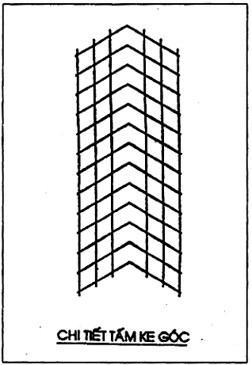
A.2. Tấm lưới nối và gia cường bằng thép chữ U
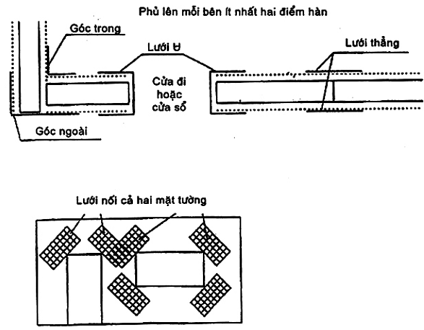
A.3. Các loại nối kết tấm 3D
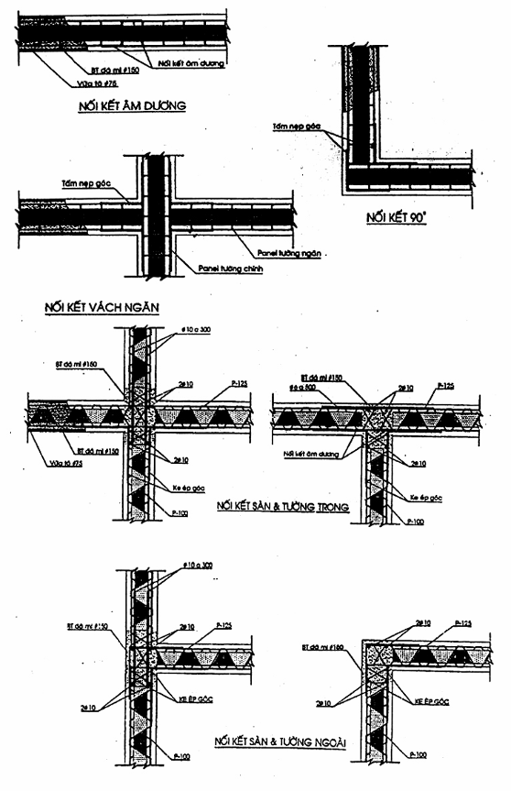
A.4. Lắp dựng cầu thang bằng tấm 3D
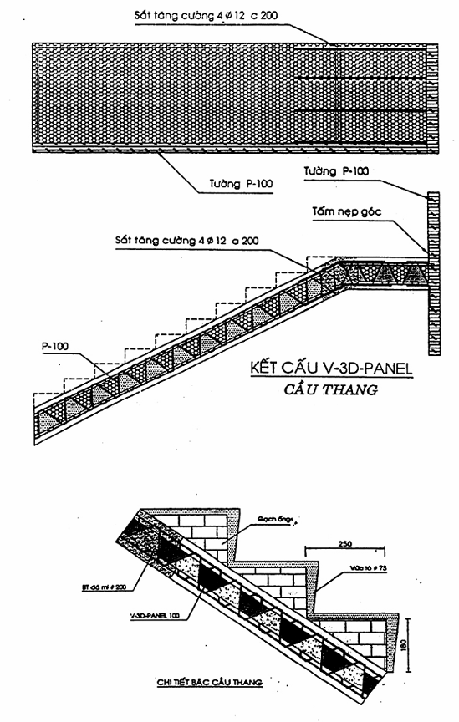

Phụ lục B
(tham khảo)
Ví dụ một số kiểu nứt và phương pháp xử lý
1.  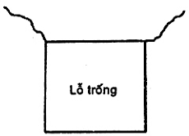 | Loại: | Nứt chéo 45º chỉ ở vài chỗ, dài 1cm – 2cm
 | Vị trí: | Tại góc của các lỗ trên tường.
 | Nguyên nhân: | Thông thường các vết nứt này do bê tông bị co, có thể do trong thành phần bê tông có quá nhiều xi măng hoặc nước. Nhiều vết nứt lớn hơn về phía nắng mặt trời là do không xử lý tốt sau khi phun tô bê tông. Vết nứt dài 1cm – 2cm có thể xảy ra khi lắp khung cửa sổ, tại lớp vữa mỏng phủ lớp trám cạnh khuôn cửa sổ.
 | Phương pháp xử lý: | - Ngoài các giải pháp chung để cải thiện chất lượng bê tông, có thể xử lý theo hai bước sau: tại các góc (diện tích khoảng 30 cm x 30 cm), không xuất hiện mômen, sau đó tô một lớp vữa thật khô bằng tay với hàm lượng xi măng thấp ngay sau khi phun bê tông.  - Phải bố trí lưới thép nối ở góc 45º, nếu thay các tấm lưới thép nối này bằng các thanh thép sẽ không cải thiện được tình trạng nứt.
2.  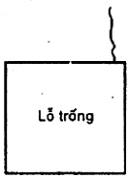 | Loại: | Vết nứt đứng tại lanh tô.
 | Vị trí: | Gần góc lỗ cửa, tại chỗ nối giữa tấm và lanh tô.
 | Nguyên nhân: | Bê tông đã đổ trên lanh tô nhưng còn ướt, tấm 3D không thể chịu tải bê tông và lanh tô bị võng.
 | Phương pháp xử lý: | Lanh tô cửa sổ và cửa đi nên làm bằng tấm không có chỗ nối, cần phải chống đỡ lanh tô trước khi đổ bê tông.
3.  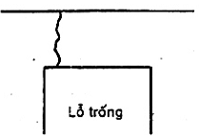 | Loại: | Vết nứt đứng như mô tả ở trường hợp 2.
 | Vị trí: | Lanh tô không có sàn 3D, gần góc cửa đi
 | Nguyên nhân: | Lanh tô cửa đi không có sàn 3D, không cứng như lanh tô nối với sàn 3D. Nguyên nhân vết nứt giống mô tả ở mục 2. Nếu đóng sập cửa sẽ tạo rung, có thể làm vết nứt rộng thêm.
 | Phương pháp xử lý: | Lanh tô cửa sổ và cửa đi không có sàn 3D phải gia cố ít nhất hai cây sắt φ12 mm ở trên và dưới.
4.  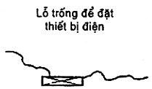 | Loại: | Nứt tại khoảng chừa ô trống.
 | Vị trí: | Chỗ chừa để lắp đặt ổ điện trên tường hoặc sàn.
 | Nguyên nhân: | Nhìn chung do nguyên nhân tương tự như trường hợp 1. Vì khoảng chừa nhỏ nên có ít vết nứt hơn góc cửa sổ và cửa đi, trong nhiều trường hợp có thể do đục lỗ sau khi đã đổ bê tông.
 | Phương pháp xử lý: | Cũng như cách khắc phục ở trường hợp 1, nhiều vết nứt cho thấy có thể bê tông kém chất lượng hoặc do xử lý/bảo dưỡng không đúng sau khi đổ bê tông, tránh đục lỗ khi bê tông còn non.
5.  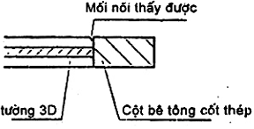 | Loại: | Vết nứt đứng trên tường.
 | Vị trí: | Chỗ nối giữa cột bê tông cốt thép và tường 3D.
 | Nguyên nhân: | Vật liệu không đồng bộ và do mối nối thẳng đứng giữa cột bê tông cốt thép và bê tông phun. Cột bê tông và tường 3D có biến dạng khác nhau.
 | Phương pháp xử lý: | Liên kết cốt thép tại chỗ nối phải là thép chữ U để truyền các lực kết cấu và bổ sung thêm thép gia cường.
6.  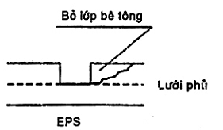 | Loại: | Vết nứt đứng trên tường.
 | Vị trí: | Tại những chỗ đặt vật làm dấu để phun bê tông.
 | Nguyên nhân: | Vật làm dấu để đo chiều dày lớp bê tông. Sau khi phun bê tông, vật này được dỡ bỏ và trám bê tông, vết nứt không phải là vết nứt thật, mà do bê tông không đủ độ dính, chỗ trám này bị nứt ngay cả khi độ co rất nhỏ.
 | Phương pháp xử lý: | Bỏ một phần bê tông, làm nhám bề mặt và trám, xử lý lại.
7.  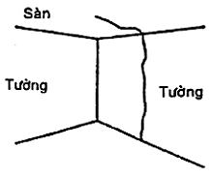 | Loại: | Vết nứt đứng trên mặt tường, có thể lan qua sàn.
 | Vị trí: | Tại tường và sàn.
 | Nguyên nhân: | Tấm lường không được dựng đúng cách vào nền, bị lệch đi do tải trọng khi bê tông còn ướt. Vết nứt như vậy thường xuất hiện sau khi đổ bê tông sàn.
 | Phương pháp xử lý: | Trước khi phun bê tông phải bảo đảm là tường được dựng đúng phương pháp, cân chỉnh và định vị chắc chắn. Nếu có khoảng trống dưới tường, phải đảm bảo tường được buộc đúng cách.
8.  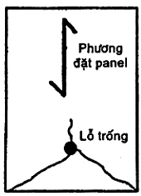 | Loại: | Nứt mặt dưới tấm sàn
 | Vị trí: | Tại khu vực căng chính. Trong nhiều trường hợp những vết nứt này bắt đầu từ ô trống để lắp điện.
 | Nguyên nhân: | Tấm bố trí theo hướng dài của tấm sàn. Nếu tấm sàn hình vuông, thường xảy ra nứt, bắt đầu từ ô trống để lắp ổ điện.
 | Phương pháp xử lý: | Tấm và thép gia cường phải luôn được bố trí theo phương ngắn của tấm sàn. Nếu tấm sàn ở dạng gần vuông, thêm thép chịu mômen âm sẽ giảm độ lệch, ô trống phải được xử lý như trường hợp 1.
9.  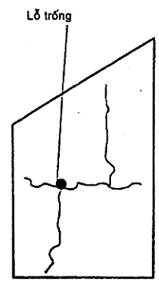 | Loại: | Những vết nứt trực giao trên tường và sàn.
 | Vị trí: | Tại bất cứ chỗ nào trên tường và sàn, những vết nứt này thường bắt đầu từ ô trống.
 | Nguyên nhân: | Do co ngót. Bức tường không đủ cứng, những vết ngang tại chỗ nối tấm có thể ở những bức tường cao, liên kết với nhau theo phương đứng.
 | Phương pháp xử lý: | Về cơ bản có thể giảm bớt các vết nứt bằng cách phun vữa khô cho lớp bê tông hoàn thiện, trong tuần thứ nhất phải giữ ẩm lớp bê tông thường xuyên. Những bức tường cao phải được giằng đúng cách trước khi phun bê tông để tránh rung.
10.  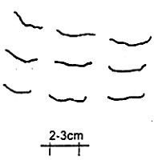 | Loại: | Vết nứt ngang, ngắn trên tường.
 | Vị trí: | Ở giữa tường.
 | Nguyên nhân: | Muốn làm phẳng mặt tường sau khi bê tông đã bắt đầu khô cứng.
 | Phương pháp xử lý: | Thực hiện thi công đúng cách: tô láng phải làm trước khi bê tông khô cứng
11.  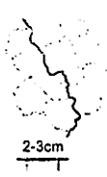 | Loại: | Vết nứt trên tường và sàn, xung quanh thấy rõ vết như hình màng nhện.
 | Vị trí: | Vài nơi trên tường và sàn
 | Nguyên nhân: | Vết rạn hình mạng nhện chứng tỏ bê tông khô cứng, gây nứt vài chỗ. Điều này chỉ xảy ra khi thành phần bê tông quá nhiều nước.
 | Phương pháp xử lý: | Trộn bê tông với tỷ lệ xi măng/nước thấp hơn. Trong vài trường hợp thợ hồ làm phẳng mặt tường bằng bay sắt, làm cho nước trên mặt lớp bê tông nhiều hơn, vì vậy nên dùng bay gỗ.
12.  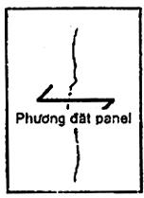 | Loại: | Vết nứt theo hướng ngang (không chịu lực) của sàn.
 | Vị trí: | Gần giữa nhịp sàn.
 | Nguyên nhân: | Dỡ thanh chống quá sớm. Khi thấy vết nứt lại chống lại, tấm sàn bị phồng lên. Khi tấm sàn bị phồng, vết nứt rộng ra.
 | Phương pháp xử lý: | Chỉ dỡ hàng cột chống giữa khi bê tông đạt đủ cường độ. Không làm vồng tấm sàn sau khi đã đổ bê tông.

